**A΄ ΔΗΜΟΤΙΚΟΥ 2020-2021**

**Α) ΤΕΤΡΑΔΙΑ – ΝΤΟΣΙΕ** (Παρακαλούμε να γράψετε το όνομα του παιδιού σε αυτά)

* 1 κόκκινο τετράδιο Ορθογραφίας
* 1 πράσινο τετράδιο Εργασιών
* 1 τετράδιο αριθμητικής με μεγάλα κουτάκια
* 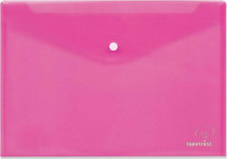1 ντοσιέ Α4 με κουμπί

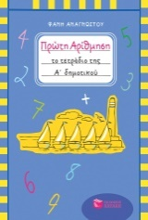

* 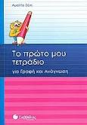Πρώτη Αρίθμηση. Το τετράδιο της Α΄ Δημοτικού Αρίθμησης.

Αναγνώστου Φανή Εκδόσεις: Πατάκη

* Το πρώτο μου τετράδιο για γραφή και ανάγνωση / Αμαλία Ζώη, Εκδόσεις: Σαββάλα

**Β) 1 Κουτί χάρτινο ή πλαστικό** στο οποίο θα αναγράφεται το όνομα του παιδιού. Το κουτί θα μείνει στο σχολείο και μέσα θα υπάρχουν: 1ψαλίδι, 1 κόλλα στικ και μια ρευστή, μαρκαδόροι, ξυλομπογιές, 1 πλαστελίνη και 1 μαρκαδόρος για πίνακα (μαύρο ή μπλε).

**1 Κασετίνα** μέσα στην οποία θα υπάρχουν καθημερινά 2 γόμες, 3 μολύβια απλά και 1 ξύστρα βαρελάκι .

**2 πακέτα χαρτί φωτοτυπικού 80mg**

**Γ)** Στην τσάντα του κάθε παιδιού καλό θα ήταν να υπάρχει μια αλλαξιά με ρούχα (εσώρουχα, παντελόνι, μπλουζάκι και κάλτσες), 1 μικρό αντισηπτικό ή μαντηλάκια και χαρτομάντιλα.

**Δ)** Για το μάθημα της Μουσικής 1 τετράδιο πενταγράμμου και 1 φάκελο με κουμπί για τις φωτοτυπίες

**ΣΗΜΕΙΩΣΗ:**

Λόγω των συνθηκών μαζί με το παιδί καθημερινά να ελέγχετε ότι έχει:

* την κασετίνα του με τα απαραίτητα (μολύβια, γόμες και ξύστρα)
* τα χαρτομάντιλα και το αντισηπτικό ή τα μαντηλάκια και
* το μπουκάλι με το νερό του
* όλα τα βιβλία να είναι ντυμένα με διαφανές κάλυμμα και να γράφουν το ονοματεπώνυμο του παιδιού και το τμήμα.

Σας ευχαριστούμε για τη συνεργασία και σας ευχόμαστε μια καλή σχολική χρονιά!

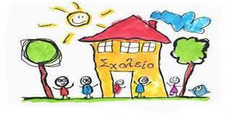Οι δασκάλες της Α΄ τάξης